Nom : ………………………………………………………

Prénom : …………………………………………….….

Mon petit dico

CP

2013/2014

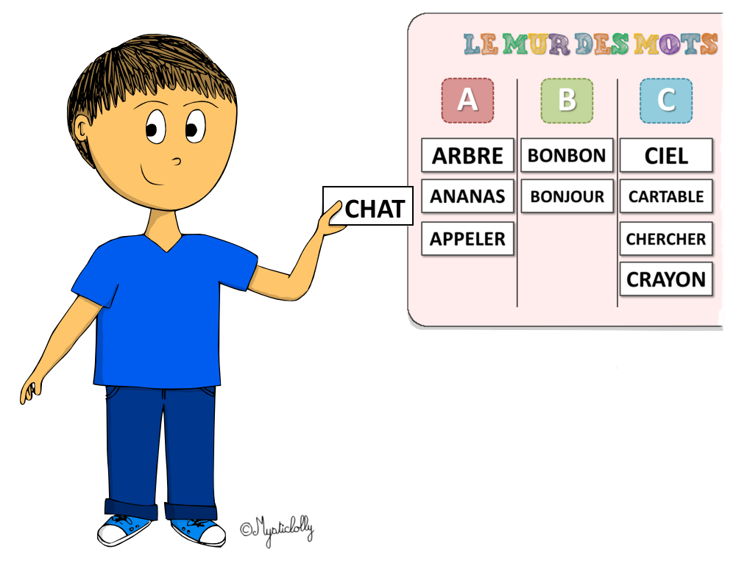

Nom : ………………………………………………………

Prénom : …………………………………………….….

Mon petit dico

CP

2013/2014

